Kismarja Község Önkormányzata
Képviselő-testületének
14/2016. (XI. 21.) ÖR számú rendelete
a szociális tűzifa támogatás helyi szabályairól

Kismarja Község Önkormányzata Képviselő-testülete az Alaptörvény 32. Cikk (2) bekezdése alapján, továbbá, a Szociális igazgatásról és a szociális ellátásokról szóló 1993. évi III. törvény 32. § (3) bekezdésében, 45. §-ban, 47.§ (1) bekezdés c) pontjában, és (3) bekezdésében, valamint Magyarország helyi önkormányzatairól szóló 2011. évi CLXXXIX. törvény 13. § (1) bekezdésében meghatározott feladatkörében eljárva a következőket rendeli el:
A támogatásra vonatkozó általános szabályok

- A rendelet célja, hatálya

- §

(1) A központi költségvetés szociális célú tüzelőanyag vásárlásához kapcsolódó kiegészítő támogatást biztosít Kismarja Község Önkormányzata számára.

(2) E rendelet célja, hogy Kismarja településen élők részére támogatást nyújtson szociális rászorultsága alapján, tekintettel a törvényi felhatalmazásra meghatározza a természetben nyújtott szociális ellátás, átmeneti segély, mint egyszeri tűzifa juttatás ellátási forma jogosultsági feltételeit, és az igénylés, odaítélés menetét.

(3) E rendelet hatálya kiterjed Kismarja Község közigazgatási területén állandó lakcímmel rendelkező állampolgárokra.

(4) A jelen rendeletben használt család, egyedül élő, és háztartás fogalmára a szociális igazgatásról és a szociális ellátásokról szóló 1993. évi III. törvényben meghatározottakat kell érteni.
2. A támogatás feltételei

- §

(1) Az önkormányzat vissza nem térítendő természetbeni támogatást, háztartásonként legfeljebb 5m3 tűzifát biztosít annak az

- aktív korúak ellátására jogosult személynek,
- települési támogatás keretén belül lakhatási támogatásban részesülő személynek,
- akinek a családjában az egy főre eső jövedelme nem haladja meg:
- egyedül élő esetén a mindenkori öregségi nyugdíj legkisebb összegének 350 % -ot 99.750.- Ft/hó
- családban élő esetén a mindenkori öregségi nyugdíj legkisebb összegének 300%-ot 85.500.-.Ft/hó

(2) Az (1) bekezdésben foglaltakon túl az Önkormányzat vissza nem térítendő tűzifát nem biztosít.
3. A támogatás igénylésének menete
3.§

(1) A szociális tűzifa ellátás megállapítására kérelemre kerül sor.

(2) A kérelmeket 2016. december 07. napjáig lehet az Esztári Közös Önkormányzati Hivatal Kismarjai Kirendeltségén benyújtani.
(3) A kérelmek elbírálása a Képviselő-testület hatáskörébe tartozik, aki a támogatásról
következő rendes ülésén, legkésőbb 2017. január 15. napjáig dönt.
(4) A tűzifa átvételét a jogosult átvételi elismervény aláírásával igazolja. (2. sz. mell)

4.§

(1) Nem jogosult szociális célú tűzifa támogatásra – függetlenül a 2. § -ban meghatározott feltétel teljesülésétől – az a személy, család
- Aki erdőgazdálkodó, erdőtulajdonos és az elmúlt 2 évben engedéllyel fakitermelést végzett, vagy ilyen tevékenységből jövedelmet vagy tűzifát szerzett.
- Azon ingatlan vonatkozásában, mely tűzifával egyáltalán nem fűthető.

(2) Az üresen álló, nem lakott ingatlanra, amelyben életvitelszerűen senki sem él, a támogatás nem kérhető. Ellentétes állítás esetén környezettanulmány szükséges.

(3) A tűzifában részesülő személy a tűzifát nem értékesítheti, nem adhatja át másnak, csak saját használatra használhatja fel. Ennek tudomásul vételéről, valamint a tűzifa átvételéről a támogatott személy a kiosztáskor köteles nyilatkozni.

5. §

- A támogatás kizárólagos forrása a pályázati kiírás szerint az Önkormányzat számára megállapított támogatás, valamint az Önkormányzat által biztosított saját forrás.

(2) A forrás felhasználását követően benyújtott kérelmeket – függetlenül attól, hogy azok a 2. § meghatározott feltételeknek megfelelnek-e és a 3. §-ban meghatározott határidőre érkeztek-e – el kell utasítani.
4. Záró rendelkezések

6. §

- A rendelet 2016. november 21. napján kihirdetve.
- Ezen rendelet 2016. november 22. napján lép hatályba, és 2017. május 31. napján hatályát veszti.

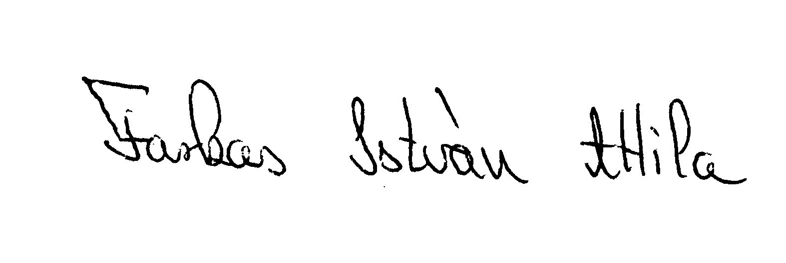

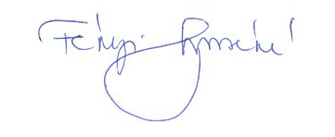

Farkas István Attila Fekéné Tarcsi Csilla
polgármester jegyző h.

Ikt.sz : 1. melléklet a 14/2016. (XI. 21.) önkormányzati rendelethez
A kérelem benyújtható: 2016. ……………………. napjáig

Kérelem

(név) szül. hely és idő:

Kismarja,…………………………. utca. ….. sz. alatti lakos kérem, hogy részemre Kismarja Község Önkormányzata Képviselő-testületének a szociális tűzifa támogatás helyi szabályairól szóló 14 /2016. (XI. 21.) önkormányzati rendelete alapján szíveskedjenek természetbeni juttatásként szociális tűzifát biztosítani.
A tűzifa támogatásra a rendelet szerint azért vagyok jogosult mert:*
- lakhatási támogatásra vagyok jogosult, a megállapító határozat száma:
- aktív korúak ellátására vagyok jogosult, a megállapító határozat száma:
- családjában akinek családjában az egy főre eső jövedelme nem haladja meg:
- egyedül élő esetén a mindenkori öregségi nyugdíj legkisebb összegének 350 % -ot …………..…… Ft/hó
- családban élő esetén a mindenkori öregségi nyugdíj legkisebb összegének 300%-ot …………..…….Ft/hó
*(A megfelelő aláhúzandó és kitöltendő.)

Kismarja, 201….…………………….
…………………………
kérelmező
A szociális ellátás folyósítását igazolom.
Kismarja, 201……....…….……..…

ügyintéző
A Képviselő-testület döntése:
Kérelmező részére a Képviselő-testület /201... (… ) számú határozatával
…..… erdei m3 tűzifát biztosít vissza nem térítendő természetbeni juttatásként.
Kismarja, 201…….…………….
……………………….
Csatolandó dokumentumok:
- jövedelemigazolások,
- a rendelet 2. § (1) bekezdés szerinti jogosultságokat igazoló dokumentumok másolati
példánya, ha az nem tartható nyilván a hivatal nyilvántartásában.

2. melléklet a 14/2016. (XI. 21.) önkormányzati rendelethez

Átvételi elismervény
………………….. ……………………… (név) Kismarja, …………………..u……… sz.
alatti lakos aláírásommal elismerem, hogy a mai napon Kismarja Község Önkormányzata Képviselő-testületének a tűzifa vásárlási támogatásról szóló 14/2016.(XI.21.) önkormányzati rendelete alapján megállapított természetbeni juttatásként____m3 mennyiségű tűzifát

á t v e t t e m

Kismarja, 201…. ………………….hó ………………nap

__________________________________ ___________________________________
átadó átvevő

